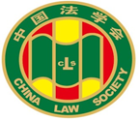

第八届“全国十大杰出青年法学家”
推荐表

姓 名 朱松岭

工作单位 北京联合大学台湾研究院

推荐单位 海峡两岸关系法学研究会

中国法学会
2016年7月印制

填 表 说 明

一、表一为推荐候选人本人填写，表二为推荐候选人工作单位填写，表三为推荐单位填写。工作单位和推荐单位应对推荐候选人进行考察，审核并确保表一内容的真实性。
二、推荐候选人工作单位意见需加盖公章。
三、推荐单位需填写推荐评选委员会投票情况、推荐意见（每人500字以内）。
四、请用计算机填写，可根据实际需要分栏，但请勿随意变动格式及字体字号。
五、请各推荐单位于2016年9月18日之前，将本表电子版发至邮箱qnfxj2016@126.com。纸质版以A4纸打印一式四份，连同推荐评选情况报告、推荐候选人身份证复印件、推荐候选人代表性学术专著1—2部（独著）、学术论文3—5篇（独著或第一作者）、重要荣誉证书或证明复印件各一式一份，快递寄至：北京市海淀区皂君庙4号中国法学会研究部1315王小红收，邮编100081，电话010-66182129。

联 系 人：张涛 王小红 曹菲 姚国艳 孙立军 刘海燕 沈苗苗
联系电话：010-66182129（兼传真） 010-66135703
010-66173342 010-66112741 010-66175287
电子邮箱：qnfxj2016@126.com

表一：推荐候选人情况
姓 名 | 朱松岭 | 性 别 | 男 | 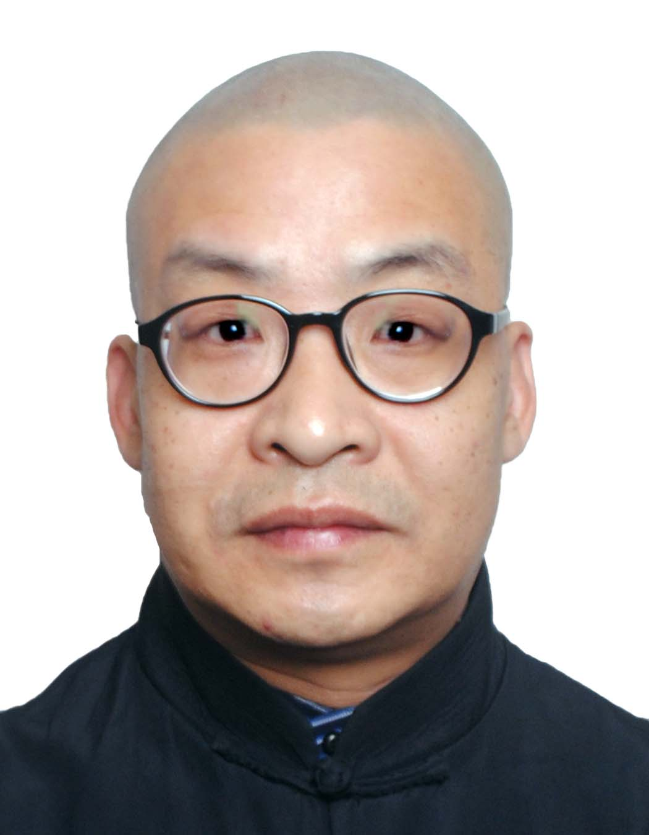
出生日期 | 1971.10.18 | 民 族 | 汉
政治面貌 | 党员 | 学 历 | 博士
技术职称 | 教授 | 行政职务
工作单位 | 北京联合大学台湾研究院
通讯地址 | 北京市朝阳区北四环东路97号
个人简历

1990.9-1994.7 聊城大学政治系读书，获法学学士学位
1994.7-2001.8 山东临沂市委党校助教、讲师
2001.9-2003.7 中国人民大学法学院读书，获法律硕士学位
2008.9-2011.7 中国人民大学法学院读书，获法学博士学位
2003.8-2004.12 中共北京市委宣传部思想政治工作研究会工作
2004.12-今 北京联合大学台湾研究院讲师、副教授、教授

重要学术成果
（包括专著和论文，只列书名和篇名即可。论文仅限于发表在核心期刊或全国性重要报纸上的。请注明署名方式、发表或出版时间、刊物或出版社、字数。代表性著作和论文请注明中国知网统计的被引用数。）
1.“台湾共同体”建构的延续:从“太阳花”到“九合一”，《台海研究》2015年第1期；
2.两岸共享中国梦:理念、理论与实践路径初探，《现代台湾研究》2014年第Z1期；
3.台湾社会的两岸关系认知变化及其对两岸关系的影响，《广州社会主义学院学报》2013第4期；
4.和平发展时期的两岸政治关系刍议，《台海研究》2013年第1期；
5.论建立海峡两岸军事安全互信机制的基础与途径，《云南大学学报(社会科学版) 》2012年第2期；
6.“法理台独”理论根源之批判，《福建师范大学学报(哲学社会科学版) 》2010年第3期（第一作者）；
7.论“第二共和”及其与台湾未来走向之间的内在关联，《中央社会主义学院学报》2007年第6期；
8.论东亚民主政治发展对民本与民粹的超越，《河南师范大学学报(哲学社会科学版) 》2006年第6期；
7.台湾“宪改”对两岸关系的影响，《现代台湾研究》2006年第5期；
8.战略与策略的结合:大陆对台湾的影响力投放，《中央社会主义学院学报》2006年第4期（第一作者）；
9.台湾民进党当局在两岸“三通”问题上的立场及我应采取的对策，《北京联合大学学报(人文社会科学版) 》2005第6期。
主要学术著作：
1、《国家统一宪法学问题研究》（独著），香港社会科学出版社，2011年6月版。
2、《民进党政商博弈研究》（独著），九州出版社，2011年7月版。
3、《大国格局变动中的两岸关系》（合著），九州出版社，2009年5月版。
4、《澳门与台湾关系发展研究》（合著），澳门理工学院“一国两制”研究中心出版，2010年6月版。
主要承担科研课题：
1、国家社科基金《“法理台独”及其对两岸关系影响的评估研究》。
2、国家社科基金《海峡两岸政治关系研究（1949-2014）》。
3、全国台湾研究会重点课题《两岸政治定位研究》。

重要智库成果
（含智库成果获得领导批示、被有关部门使用采纳的情况。）

1、2007年撰写《“台湾法理独立”的定义与标志研究》，被国台办海研中心采纳并报上级部门；
2、2009年撰写《海峡两岸政治定位研究》，被全国台湾研究会采纳并报相关部门；
3、2015年7月，通过新华社以及相关涉台部门建议两岸领导人会面，被有关部门采纳；
4、每年均有大量涉台智库成果被有关部门采用。

在法学教育方面的贡献
（如编写重点教材、主讲精品课程、在法学教育方面获得的重要荣誉表彰等。）

参与编写高职高专十二五重点教材《法律基础》

在法治宣传方面的贡献
（如担任法治宣讲活动主讲人、在媒体上发表法治宣传文章等。）

1、担任北京市涉台宣讲团成员，为北京市各单位宣讲涉台法律专题；
2、担任北京市讲师团成员，主讲的《准确把握民主的深刻内涵,践行社会主义核心价值观》被中央党校、宣讲家等作为培训常用专题；
3、在《人民日报》、《法制日报》等主要报刊宣讲涉台法律问题。
4、在中央电视台等主要媒体解读涉台法律问题。

在法治实践方面的贡献
（如在实务部门挂职、参与重大案件论证、仲裁等。）

无

获得奖项和表彰
（请注明获得时间及等级）

1、第一届全国台湾研究优秀论文三等奖；
2、第三届全国台湾研究优秀论文三等奖；
3、全国台湾研究会重点课题二等奖。

学术职务及其他重要社会兼职

1、海峡两岸关系法学研究会理事；
2、中国国际广播电台华语台专家库专家；
3、北京市旅游法学会理事；

